МИНИСТЕРСТВО НАУКИ И ВЫСШЕГО ОБРАЗОВАНИЯ
РОССИЙСКОЙ ФЕДЕРАЦИИ
федеральное государственное автономное
образовательное учреждение высшего образования
«Самарский национальный исследовательский университет
имени академика С.П. Королева»
(Самарский университет)

Институт информатики и кибернетики
Кафедра технической кибернетики

ЛАБОРАТОРНАЯ РАБОТА № 1
Введение в ETL пайплайны. Знакомство с Prefect и ClickHouse

по курсу
Инженерия данных

Группа 6231
Студент И.В. Спектор
(подпись)

Преподаватель Р.А. Парингер
(подпись)

АРХИТЕКТУРА
Пайплайн, представленный на рисунке 1, был реализован в ходе данной лабораторной работы с использованием стека технологий для обработки данных:
- Prefect - главный управляющий. Он следит чтобы все задачи выполнялись вовремя, а если что-то ломается - пытается повторить. Он проще в настройке чем похожие программы.
- Open-Meteo - наш поставщик погоды. Бесплатный сервис, который отдает прогноз в понятном формате.
- MinIO - хранилище для сырых данных. Сохраняет оригинальные ответы от погодного сервиса, чтобы можно было потом перепроверить.
- ClickHouse - быстрая база данных. Отлично подходит для хранения и анализа погодных данных с течением времени.
- Docker - упаковывает все программы в контейнеры, чтобы они работали одинаково на любом компьютере.
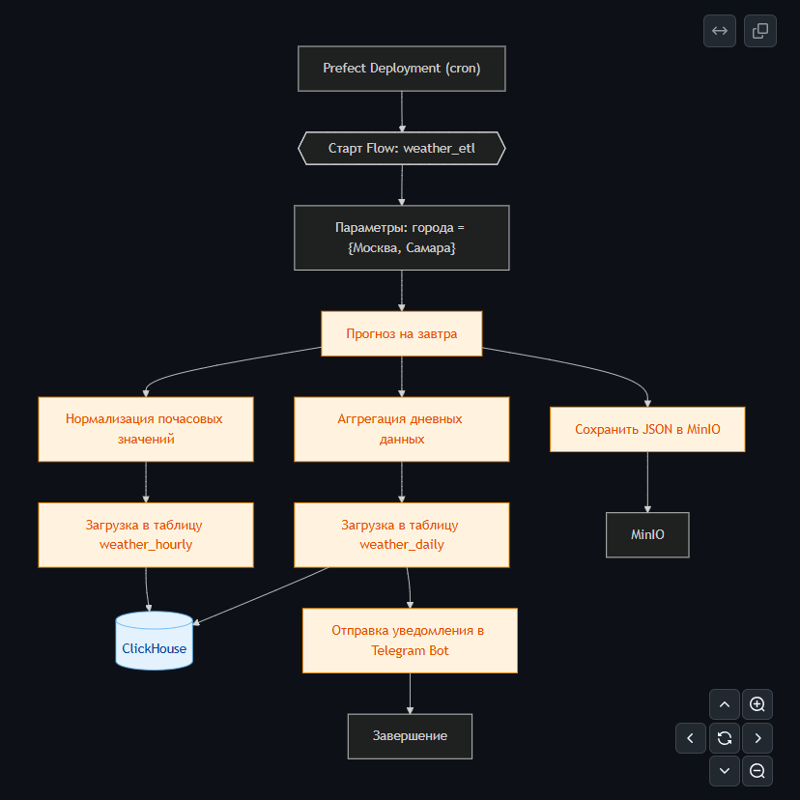
Рисунок 1 – Схема пайплайна первой лабораторной работы.

ИСТОЧНИК ДАННЫХ
У меня не получилось использовать Free Weather API, как предлагалось в описании к лабораторной работе, поэтому я нашёл бесплатный API для погоды, который мне подходил. Им оказался API Open-Meteo с эндпоинтом https://api.open-meteo.com/v1/forecast.
Параметры для запроса (см. рис. 2):
- latitude, longitude - координаты городов (Москва, Самара)
- daily - минимальная/максимальная температура, сумма осадков
- hourly - почасовые данные: температура, осадки, скорость и направление ветра
- forecast_days: 2 - прогноз на 2 дня вперед
- timezone: Europe/Moscow - временная зона
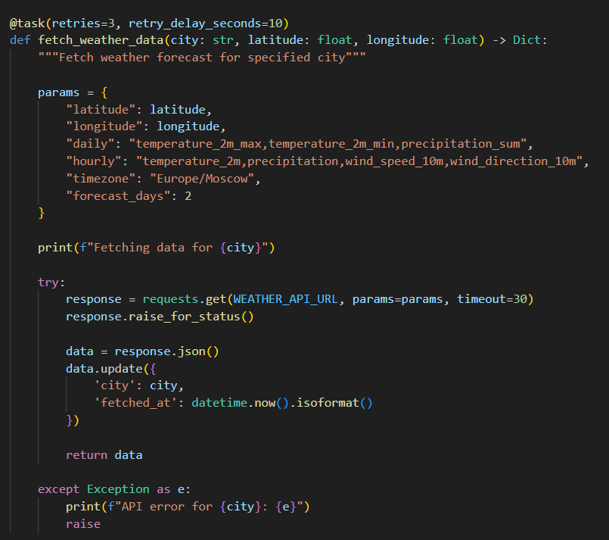
Рисунок 2 – Запрос к Open-Meteo для получения требуемых данных.
EXTRACT. TRANSFROM. LOAD
Получение данных (Extract)
Система берет прогноз погоды с сайта Open-Meteo для Москвы и Самары. Если при запросе возникают проблемы с интернетом, она автоматически пробует еще раз несколько раз с паузами. Все полученные данные сохраняются в хранилище MinIO в виде файлов с пометкой времени, чтобы потом можно было проверить что именно пришло от API.
Обработка данных (Transform)
Данные обрабатываются двумя способами. Для почасового прогноза я оставлял только данные на завтрашний день, чтобы не хранить лишнее. Для суточных данных мы вычисляем среднюю температуру за день и берем общее количество осадков. Если вдруг API не прислал данных на завтра, система напишет об этом в лог и продолжит работать со следующим городом.
Сохранение в базу (Load)
Обработанные данные складываются в две разные таблицы. В одной хранится подробный почасовой прогноз, в другой - сводные данные за весь день. База данных настроена так, чтобы быстро находить информацию по конкретному городу и дате, даже когда данных становится очень много.

КАЧЕСТВО ДАННЫХ
В пайплайне я реализовал базовые механизмы обеспечения надежности обработки данных в виде проверки и обработки ошибок:
На этапе извлечения данных:
- Автоматические повторные запросы при сетевых сбоях (до 3 попыток);
- Проверка HTTP-статуса ответа от API;
- Логирование ошибок подключения.
На этапе обработки:
- Проверка наличия данных на завтрашнюю дату;
- Обработка случаев, когда данные на завтра отсутствуют;
- Преобразование форматов данных (дата/время) для корректного хранения.
На этапе загрузки:
- Проверка наличия данных перед записью в базу;
- Логирование результатов операций загрузки.
Мониторинг выполнения
Система отслеживает ключевые метрики выполнения:
- Количество успешно обработанных городов;
- Объем загруженных данных (количество записей);
- Факты ошибок и их причины.
Обработка сбоев
При возникновении проблем пайплайн:
- Продолжает обработку следующих городов если текущий завершился ошибкой;
- Предоставляет понятные сообщения об ошибках в логах;
- Сохраняет работоспособность при частичных сбоях.
Все ошибки логируются и могут быть просмотрены через Prefect UI.

РЕЗУЛЬТАТЫ И ПРИМЕРЫ РАБОТЫ
В Prefect я запустил default-pool (см. рис. 3, 4).
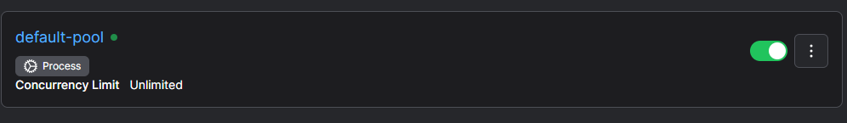
Рисунок 3 – Текущий default-pool в prefect.
Рисунок 4 – Запрос для создания default-pool в prefect.
Перед этим я создал таблицы для хранения данных в clickhouse c помощью скрипта create_tables.py (см. рис. 5-7).
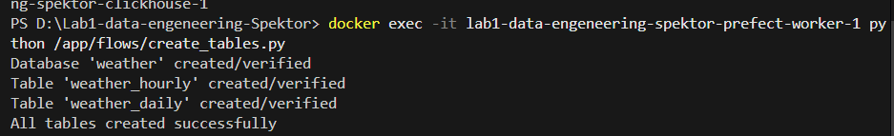
Рисунок 5 – Запрос для создания таблиц данных в clickhouse.
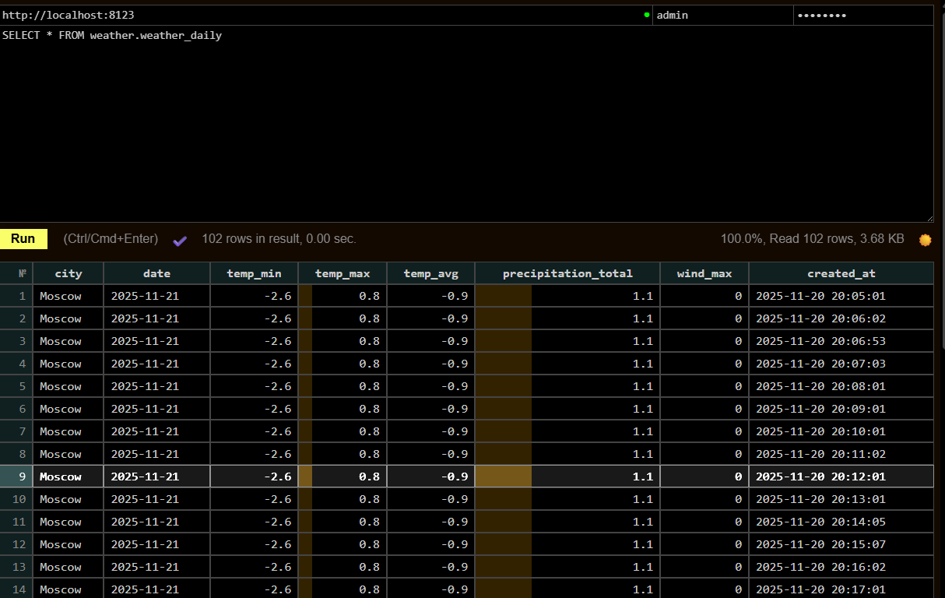
Рисунок 6 – Запрос для просмотра таблицы погоды по дням.

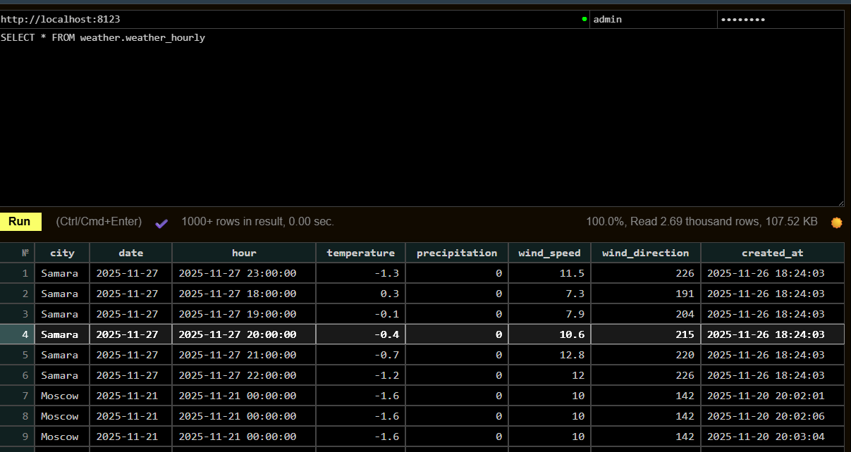
Рисунок 7 – Запрос для просмотра таблицы погоды по часам.
После развертывания таблиц и запуска deafault-pool я задеплоил weather-etl-production (см. рис. 8) с flow weather_etl_flow (см. рис. 9)
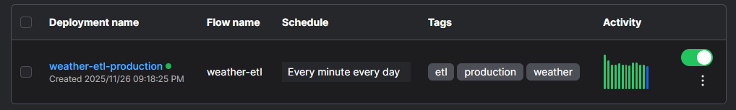
Рисунок 8 – Развертывание weather-etl-production
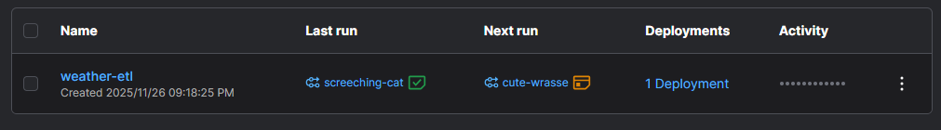
Рисунок 9 – Развертывание weather-etl flow
В flow (см. рис. 10) мы видим полный пайплайн, который мы используем. Тут видно и сохранение данных в clickhouse, о котором мы говорили и отправка сообщений в телеграм через бота. Также видно, что мы сохраняем сырые данные в бакет в minio (см. рис. 11). На рисунке 12 продемонстрированы логи из Prefect.
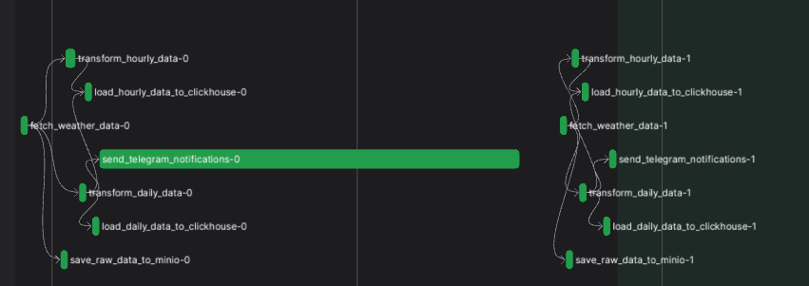
Рисунок 10 – Flow для двух городов
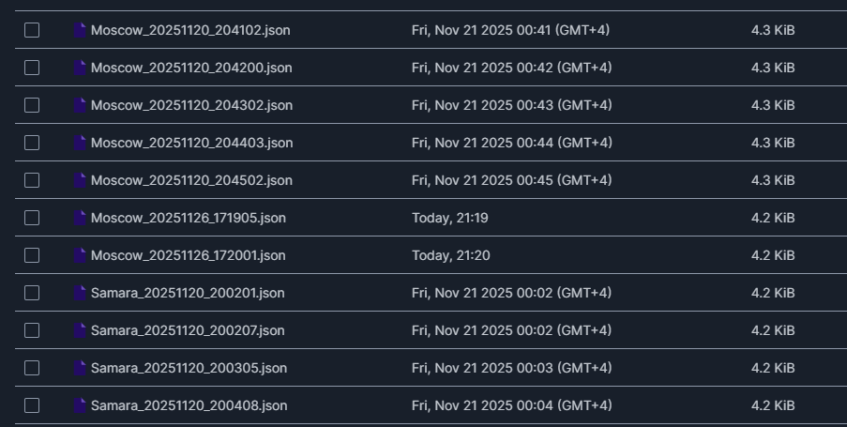
Рисунок 11 – Сохраненные в бакет данные в minio
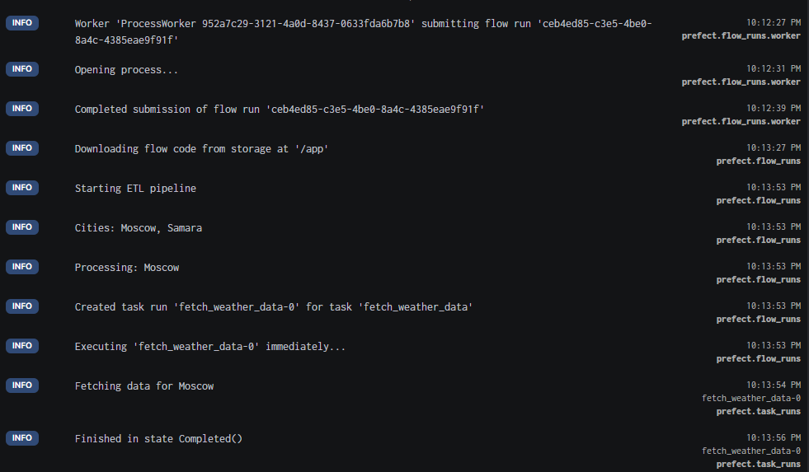
Рисунок 12 – Логи в Prefect
В процессе тестирование я отправлял данные через бота каждую минуту. На рисунке 13 представлены сообщения от бота с данными двух городов каждую минуту.
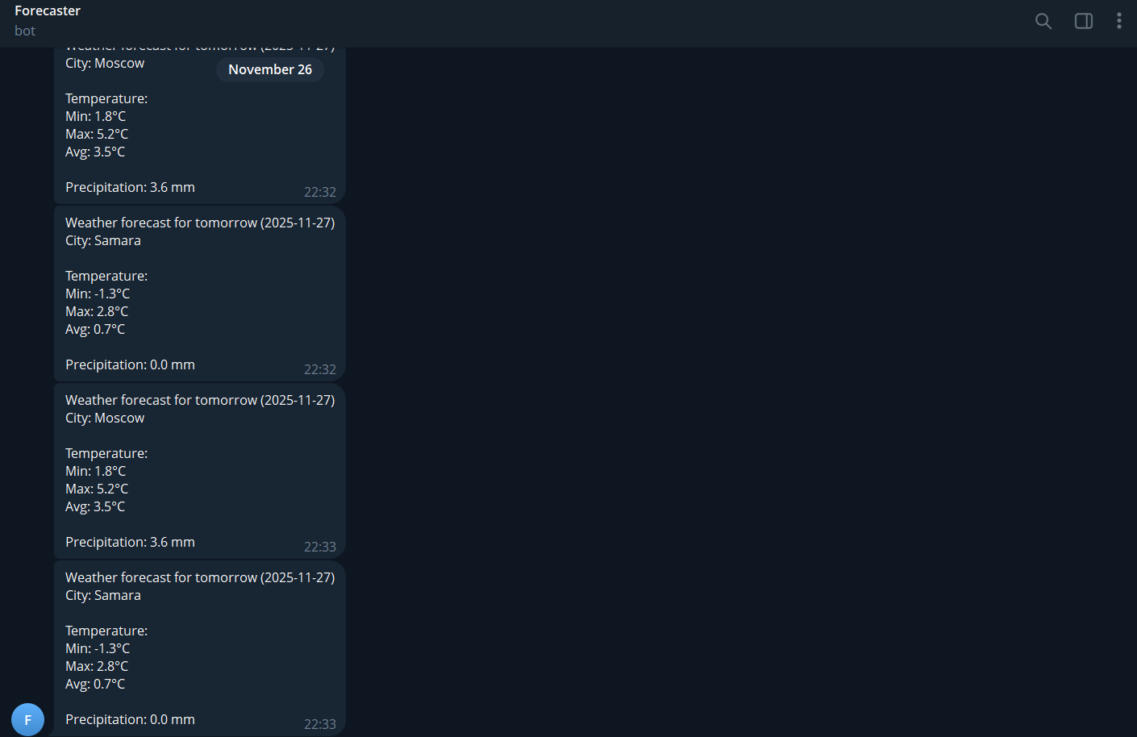
Рисунок 13 – Сообщения от бота в телеграме

ВЫВОДЫ И ИТОГИ
Данная лабораторная работа демонстрирует полный цикл работы с данными (от их получения из внешнего API до визуализации и оповещений). Это достаточно простой пример, на котором можно строить data пайплайны для очень сложных production проектов. Я ни разу не сталкивался с этими инструментами и мне было интересно осваивать новый стек технологий. Теперь, если мне когда-нибудь понадобится сделать бота в телеграм я это смогу сделать.
Я пишу этот отчёт уже после выполнения 2 и 3 лабораторных. Эта лабораторная далась мне достаточно легко и никаких проблем в процессе у меня не возникало. В начале пришлось повозиться, чтобы понять, как настроить рабочий docker-compose и какие версии использовать. В остальном это очень простые инструменты, с которыми было приятно работать.
Больше всего мне понравился Prefect с его удобной настройкой flow и логированием каждого шага. Если какой-то процесс у меня отрабатывал неправильно, то я быстро находил ошибку. Clickhouse и minio удобные хранилища данных, но с ними меньше пришлось взаимодействовать.
Говоря о том, что можно было бы добавить или расширить. Во время выполнения проекта я хотел поделиться с друзьями своим телеграм ботом и для этого разобрался, как отправлять запросы не только на свой чат айди. Наверное, можно было бы улучшить сам текст сообщения в телеграме и сделать его визуально лучше. В базах данных настроить очистку данных годовой давности, чтобы использовать меньше места.
В заключение, мне кажется, что это был очень интересный и полезный опыт. Я считаю, что эти инструменты мне ещё пригодятся для работы или хобби.

